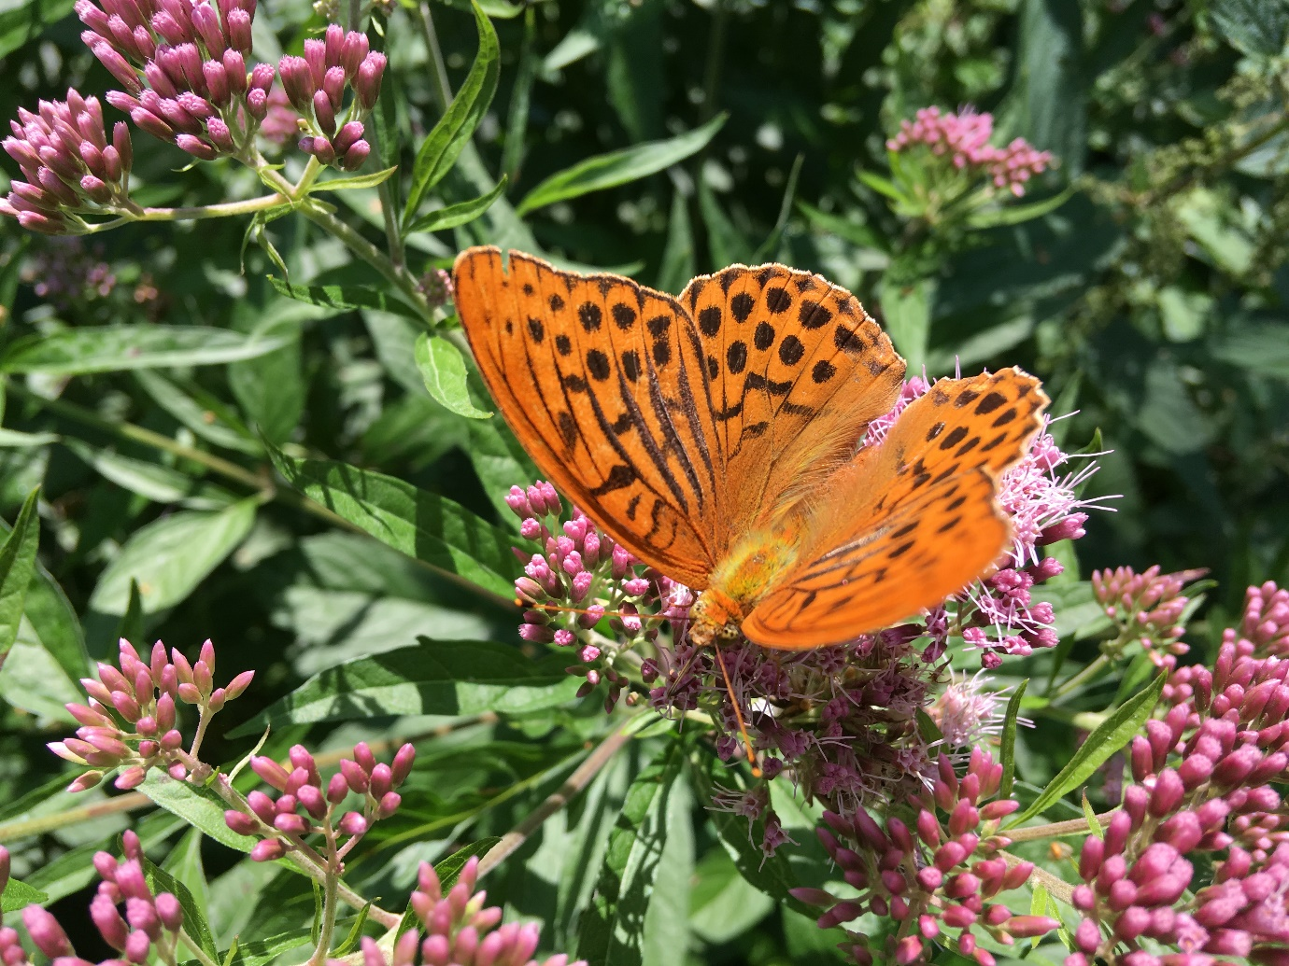

Bezmugurkaulnieku monitoringa metodika Natura 2000 teritorijās

saskaņā 2020. gada 1. jūlija līgumu Nr. 7.7/210/2020
kas noslēgts starp Dabas aizsardzības pārvaldi un
Daugavpils Universitāti

“Bezmugurkaulnieku monitoringa metodikas Natura 2000 teritorijās aktualizācija”

red. Maksims Balalaikins

Daugavpils Universitāte
Daugavpils, 2020

Ievads

1. Ūdensvaboļu monitoringa metodika

2. Pumpurgliemežu monitoringa metodika

3. Gliemeņu monitoringa metodika

4. Spāru monitoringa metodika

5. Dobumu māņskorpiona monitoringa metodika

6. Dienas tauriņu monitoringa metodika

7. Tumšās pūcītes monitoringa metodika

8. Saproksīlo vaboļu monitoringa metodika

9. Vēžu monitoringa metodika

10. Medicīniskās dēles monitoringa metodika

IEVADS
Natura 2000 teritoriju bezmugurkaulnieku monitorings ir Natura 2000 teritoriju monitoringa programmas sastāvdaļa, kas tiek realizēta bioloģiskās daudzveidības monitoringa ietvaros. Tā mērķis ir iegūt informāciju par Biotopu direktīvas (European Commision 1996) II pielikuma bezmugurkaulnieku sugām gan konkrētu Natura 2000 teritoriju, gan visa Natura 2000 teritoriju tīkla kontekstā. Monitoringa rezultāti ir nepieciešami regulārai Natura 2000 teritoriju datubāzes aktualizēšanai un ziņojumu sagatavošanai Eiropas Komisijai par Biotopu direktīvas sugu aizsardzības stāvokli Latvijā. Svarīgākie jautājumi, uz kuriem monitoringam ir jāsniedz atbildes, ir monitorējamo sugu populācijas lieluma un tām raksturīgo biotopu kvalitātes novērtējumi.

Bezmugurkaulnieku monitoringa metodikas Natura 2000 teritorijās aktualizētā versija balstās uz līdz šim veiktajām bezmugurkaulnieku monitoringa aktivitātēm Natura 2000 teritorijās (projekts “Bezmugurkaulnieku monitorings Natura 2000 vietās laika posmā 2008-2012” un bezmugurkaulnieku monitorings Natura 2000 teritorijās, kas tiek īstenots no 2013. līdz 2020. gadam) un šo monitoringa veikšanai izstrādātām metodikām (Opermanis, Auniņš 2007, Vilks red. 2013).

Veicot pašlaik izmantojamās monitoringa metodikas (Vilks red. 2013) aktualizēšanu, jaunās redakcijas pamatā tika izmantota līdz šim izmantotā metodika, kas lielā mērā nodrošina monitoringa datu salīdzināmību visā līdz šim īstenotā monitoringa aktivitāšu ciklā, no 2008 līdz 2020. gadam, un turpmākās uzskaitēs. Metodikas izmaiņas ir saistītas ar pieaugošām zināšanām par monitorējamām sugām un to apdzīvotiem biotopiem, uzskaites metodēm un datu apstrādes iespējām. Zināšanu pilnveidošanās ir process, kas pastavīgi norisinās tajā skaitā sugu un to grupu pētījumu, dzīvotņu inventarizācijas un monitoringa aktivitāšu rezultātā. Šī apsvēruma dēļ monitoringa metodika ir regulāri jāpārskata un jāpielāgo aktuālajam zināšanu līmenim. Būtisks informācijas pieaugums, kas ļauj precīzāk atlasīt sugām piemērotas dzīvotnes, ir projekta “Priekšnosacījumu izveide labākai bioloģiskās daudzveidības saglabāšanai un ekosistēmu aizsardzībai Latvijā” jeb “Dabas skaitīšana” realizācijas laikā no 2017. līdz 2020. gadam iegūtie dati. Papildus dati par monitoringa programmā iekļauto sugu sastopamību tiek reģistrēti dabas aizsardzības plānu izstrādes rezultātā. Datu uzkrāšanās notiek arī sabiedriskā monitoringa programmu īstenošanas rezultātā.
Aktualizētajā metodikā ir pilnveidoti monitorējamo vietu izvēles principi, atlasē plaši pielietojot projekta “Dabas skaitīšanas” iegūtos datus, kas turpmāk ļaus iegūt precīzākus datus par monitoringa mērķsugām piemēroto biotopu īpatsvaru un izvietojumu Natura 2000 teritorijās. Datu precizēšana turpmāk ļaus izvairīties no sugu monitoringa īstenošanas teritorijās, kur tām nav piemērotu dzīvotņu.

Monitoringa metodikā ir pilnveidota pieeja sugu populāciju lieluma aprēķinam, balstoties uz GIS programatūras sniegtajām iespējām un statistisko datu apstrādi.

Monitoringa metodikā ir iekļautas arī ļoti retas un maz pētītas sugas Latvijā, piemēram Phryganophilus ruficollis, šādu sugu monitoringa metodikas pilnveidošanai ir nepieciešami papildus pētījumi. Ņemot vērā, ka atjaunotā metodika līdz šim nav aprobēta lauka darbos, vai datu analīzē, pēc pirmās monitoringa īstenošanas sezonas ir nepieciešams izvērtēt uzskaites vienību atlases precizitāti, uzskaites metožu efektivitāti un datu analīzes metožu atbilstību iegūtajai datu kopai. Gadījumā, ja metodikas aprobācijas rezultātā būs nepieciešami precizējumi, tie ir jāiekļauj metodikā.

Aktualizējot monitoringa metodiku tika mainīta tās sākotnējā struktūra, apkopojot visu monitoringa īstenošanai nepieciešamo informāciju par atsevišķām sugām, vai ekoloģiski tuvu sugu grupām speciālās monitoringa metodikās. Kopumā atjaunotā bezmugurkaulnieku monitoringa metodikā ir 10 atsevišķas metodikas, tajā skaitā: ūdensvaboļu, pumpurgliemežu, gliemeņu, spāru, dienas tauriņu, saproksīlo vaboļu, vēžu, medicīniskās dēles, tumšās pūcītes un dobumu māņskorpiona. Katrā atsevišķā metodikā ir sekojošas sadaļas: monitorejamo sugu saraksts, monitorējamo sugu uzskaites vietu atlases principi (iekļaujot īso sugas sastopamībai optimālo un suboptimālo biotopu raksturojumu), darba veicēju kvalifikācija, monitoringa veikšanai nepieciešamā inventāra saraksts, monitoringa uzskaišu kalendārais plānojums, laikapstākļi monitoringa uzskaišu veikšanai, monitoringa uzskaišu lauka darbu gaitas raksturojums, lauka datu formas aizpildīšanas instrukcija, datu apstrādes metožu apkopojums un izmantotās literatūras saraksts.

Monitoringa metodikas aktualizāciju veica Daugavpils Universitāte Dabas aizsardzības pārvaldes publiskā iepirkuma “Bezmugurkaulnieku monitoringa metodikas Natura 2000 teritorijās aktualizācija” ietvaros. Monitoringa metodikas aktualizācija tika balstīta uz bezmugurkaulnieku monitoringa programmā iesaistīto ekspertu viedokļiem un ierosinājumiem. Monitoringa metodikas aktualizācijas laikā notika vairākas ekspertu sanāksmes, kurās ieteikumus monitoringa metodikas aktualizācijai sniedza šādi eksperti: Maksims Balalaikins (metodikas redaktors), Māris Nitcis (GIS datu apstrāde un uzskaites vienību atlase), Iveta Jakubāne, Uldis Valainis, Kristīna Aksjuta (Daugavpils Universitāte), Kristaps Vilks (Latvijas Universitātes Bioloģijas fakultāte & Latvijas Entomoloģijas biedrība), Mārtiņš Kalniņš (Biedrība "Zaļā upe", Daugavpils Universitāte), Digna Pilāte (LVMI Silava), Māris Rudzītis, Mudīte Rudzīte (Malakologu biedrība), Voldemārs Spuņģis (Latvijas Universitātes Bioloģijas fakultāte & Latvijas Entomoloģijas biedrība), Dmitrijs Teļnovs (Natural History Museum, London, United Kingdom).

